

**ΠΑΝΕΠΙΣΤΗΜΙΟ ΔΥΤΙΚΗΣ ΑΤΤΙΚΗΣ**

**ΣΧΟΛΗ ΜΗΧΑΝΙΚΩΝ**

**ΤΜΗΜΑ ΗΛΕΚΤΡΟΛΟΓΩΝ ΚΑΙ ΗΛΕΚΤΡΟΝΙΚΩΝ ΜΗΧΑΝΙΚΩΝ**

**Εργασία 3**

**Αυτόματος έλεγχος φορτηγού οχήματος εργοταξίου**

**ΒΙΟΜΗΧΑΝΙΚΗ ΜΗΧΑΝΙΚΗ**

**(ΕΡΓΑΣΤΗΡΙΟ)**

**Τετάρτη 9:00-11:00 Ομάδα Α**

**Βαβαΐτη Κωνσταντίνα**

**18387257**

**Αιγάλεω, 24/01/2024**

# Σκοπός και περίληψη της άσκησης

Σκοπός της παρούσας εργασίας είναι η υλοποίηση ενός συστήματος το οποίο, μέσο ενός αυτόνομου φορτηγού, έχει στόχο να μεταφέρει ορυκτό υλικό από το χώρο φόρτωσης, σε μια περιοχή όπου το ορυκτό πλένεται και στη συνέχεια το εκφορτώνει στον τελικό προορισμό του. Κατόπιν αυτού θα πρέπει να επιστρέφει στην αρχική του θέση.

**Περιγραφή επιθυμητής λειτουργίας διάταξης**

Αρχικά, ενεργοποιήστε τον πίνακα ελέγχου με το κλειδί και τον διακόπτη ON/OFF. Όταν το φορτηγό είναι στη θέση εκκίνησης και η καρότσα δεν είναι αναστραμμένη, πατήστε το κουμπί START για να ξεκινήσει η μεταφορά του φορτίου προς τη θέση πλύσης. Όταν το φορτηγό φτάσει στη θέση πλύσης για 1.5sec, αφήστε το να ξεπεράσει αυτήν για 0.5sec και στη συνέχεια σταματήστε για 10sec για την ολοκλήρωση της πλύσης του φορτίου. Στη συνέχεια, το φορτηγό συνεχίζει προς τη θέση εκφόρτωσης. Όταν φτάσει σε αυτήν σε 3.5sec, η καρότσα ανατρέπεται για την εκφόρτωση. Μετά από 15sec, η καρότσα επιστρέφει οριζόντια και το φορτηγό επιστρέφει στην αρχική θέση φόρτωσης. Η διαδικασία επιστροφής ολοκληρώνεται σε 5.5sec.

**Κανόνες ασφαλείας**

Ο πίνακας ελέγχου διαθέτει δύο διακόπτες STOP στην αρχή και το τέλος της διαδρομής για ασφαλείς διακοπές. Η διακοπή λύνει το πρόβλημα και επανατοποθετεί το φορτηγό στην αρχική θέση. Η επαναφορά (RESET) γίνεται με τον ταυτόχρονο πάτημα των διακοπτών STOP. Αν το όχημα δεν ξεκινά μετά το START (limit switch αρχής = off), παύση λειτουργίας κινητήρα μετά από 4sec. Η επαναφορά γίνεται μόνο με RESET. Επίσης, αν το όχημα δεν φτάσει στο σημείο πλύσης (φωτοευαίσθητος διακόπτης = off) μετά από 1.5sec από το START, παύση λειτουργίας κινητήρα μετά από 4sec. Η επαναφορά γίνεται μόνο με RESET.

Στο σημείο πλύσης, μετά την ολοκλήρωση, δίνεται εντολή κίνησης προς τη θέση εκφόρτωσης. Το όχημα φεύγει από το σημείο πλύσης (φωτοηλεκτρικός διακόπτης = off), αλλά δεν φτάνει στο σημείο εκφόρτωσης (limit switch τέλους = on, 3.5sec). Παύση εντολής κινητήρα μετά από 5.5sec. Επαναφορά μόνο με RESET.

Στον χώρο εκφόρτωσης, ξεκινά η διαδικασία εκφόρτωσης με ανατροπή της καρότσας. Αν δεν ολοκληρωθεί εντός 25sec, παύση διαδικασίας. Επαναφορά μόνο με RESET.

Στον χώρο εκφόρτωσης, ολοκληρώνεται η διαδικασία εκφόρτωσης και ξεκινά η επιστροφή στην αρχική θέση φόρτωσης. Αν δεν φτάσει στον προορισμό της εντός 5.5sec (limit switch αρχής = on), παύση εντολής κινητήρα μετά από 8sec. Επαναφορά μόνο με RESET.

Για τον σχεδιασμό του FBD (Function Block Diagram) που υλοποιεί το παραπάνω σύστημα, θα χρησιμοποιηθεί το πρόγραμμα προγραμματισμού LOGO!Soft Comfort, το οποίο επιτρέπει στους χρήστες να δημιουργήσουν προγράμματα λογικής για το LOGO! PLC με γραφικό περιβάλλον προγραμματισμού, καθιστώντας τον προγραμματισμό πιο εύκολο από την παραδοσιακή γραφή κώδικα.

# Διαδικασία υλοποίησης άσκησης

Αρχικά, θα προχωρήσουμε στην υλοποίηση του συστήματος με χρήση του προγράμματος προγραμματισμού LOGO!Soft Comfort. Για να το κάνουμε αυτό, διαβάζουμε τις απαιτήσεις του συστήματος που αναφέρονται παραπάνω στην περίληψη της άσκησης και διακρίνουμε τα blocks που πρέπει να χρησιμοποιήσουμε έτσι ώστε να μπορέσουμε να τις ενσωματώσουμε στο σύστημά μας. Παρατηρούμε, πως το σύστημα μας απαιτεί 8 εισόδους ( I1, I2, I3, I4, I5, I6, I7, I8). Αναλυτικότερα, η είσοδος I1 αναφέρεται στον limit switch start (NC), η είσοδος Ι2 αναφέρεται στον limit switch end (NC), η είσοδος Ι3 αναφέρεται στον limit switch truck bed front bed down (NO), η είσοδος Ι4 αναφέρεται στον limit switch truck bed back bed up (NO), η είσοδος Ι5 αναφέρεται στο momentary push button start, η είσοδος Ι6 αναφέρεται στο momentary push button stop 1, η είσοδος Ι7 αναφέρεται στο momentary push button stop 2 και η είσοδος Ι7 αναφέρεται στον photoelectric switch. . Έτσι, τις αντιστοιχούμε στα ανάλογα blocks ψηφιακών εισόδων του LOGO! PLC. Συγκεκριμένα στα blocks I5, I6, I7 που αφορούν τα push buttons του συστήματος, πραγματοποιούμε τις αντίστοιχες ρυθμίσει έτσι ώστε να λειτουργούν όντος ως push buttons. Το path για την εύρεση των block ψηφιακών εισόδων φαίνεται παρακάτω, όπως και οι ρυθμίσεις που πραγματοποιήθηκαν σε αυτά.

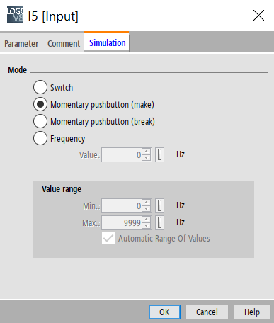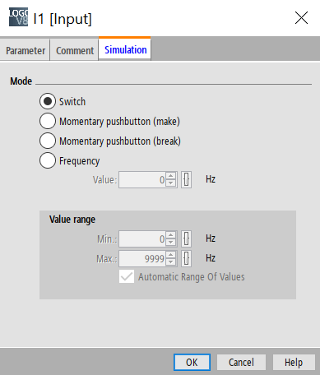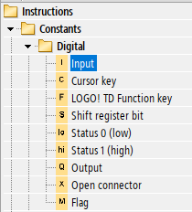

Εικόνα 3. Ρυθμίσεις ψηφιακών εισόδων I5, I6, Ι7

Εικόνα 2. Ρυθμίσεις ψηφιακών εισόδων I1, I2, I3, I4, I8

Εικόνα .Path ψηφιακών εισόδων

Επίσης, παρατηρούμε πως το σύστημά μας απαιτεί 4 εξόδους (Q1, Q2, Q3, Q4). Οι έξοδοι Q1 και Q2 έχουν να κάνουν με την κίνηση του φορτηγού ενώ οι έξοδοι Q3 και Q4 με την κίνηση της καρότσας. Αναλυτικότερα, όταν ενεργοποιούνται οι Q1 και Q2 ταυτόχρονα το φορτηγό κινείται ευθεία ενώ όταν ενεργοποιείται μόνο η Q1 το φορτηγό εκτελεί όπισθεν. Αντίστοιχα, όταν ενεργοποιούνται οι Q3 και Q4 ταυτόχρονα η καρότσα επανέρχεται στην αρχική της θέση ενώ όταν ενεργοποιείται μόνο η Q3 η καρότσα ανατρέπεται.

Για την υλοποίηση της λογικής του κυκλώματος χρησιμοποιήθηκαν δύο μέθοδοι. Η πρώτη μέθοδος χρησιμοποιεί αυτοσυγκράτηση με λογικές πύλες ενώ η δεύτερη χρησιμοποιεί αυτοσυγκράτηση με SR Flip Flop. Τα FBD των δύο αυτών υλοποιήσεων παρουσιάζονται παρακάτω.

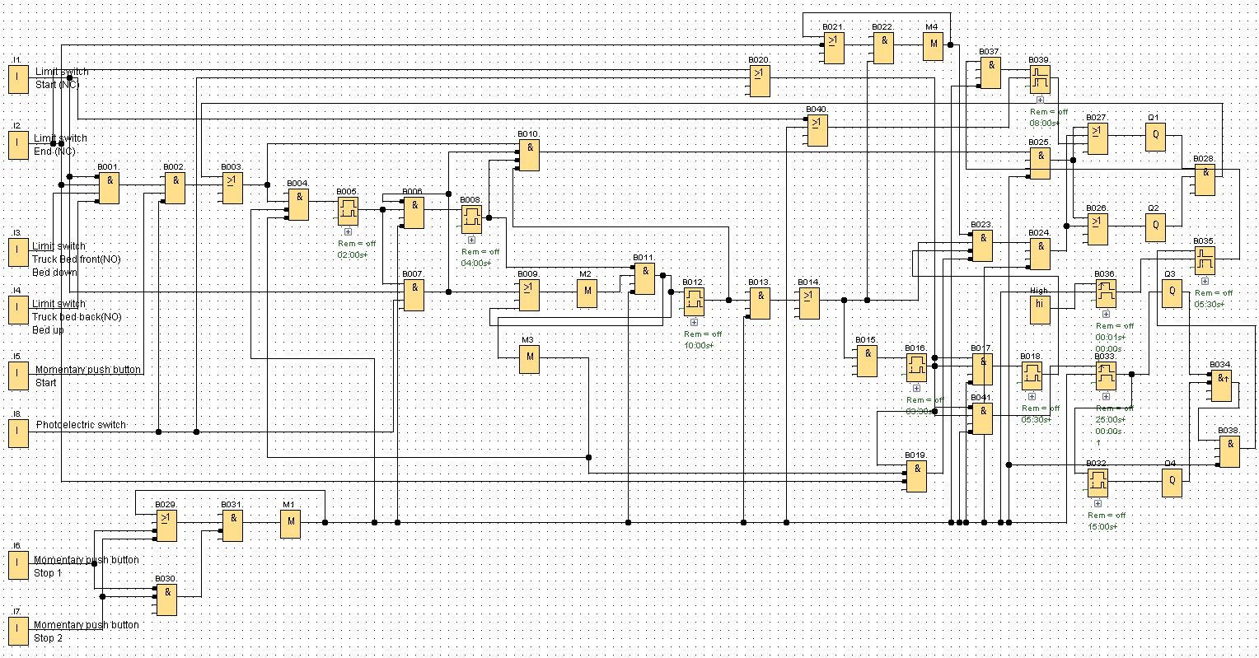

Εικόνα 4. Αυτοσυγκράτηση με πύλες

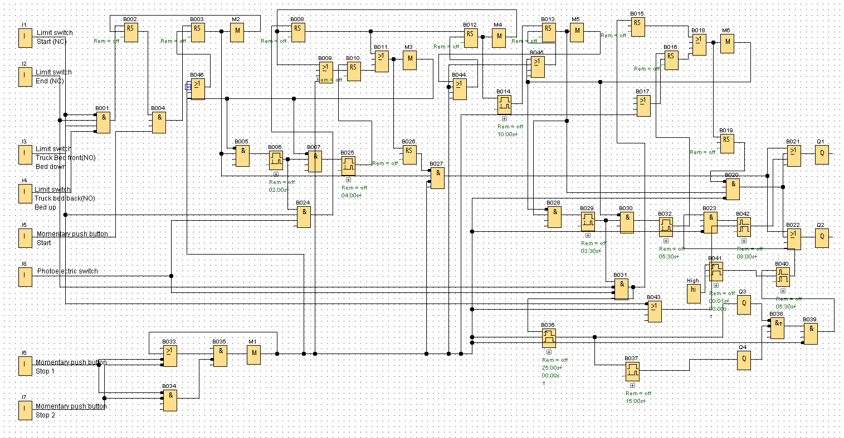

Εικόνα 2. Αυτοσυγκράτηση με SR Flip Flop

Προχωράμε στην προσομοίωση των υλοποιήσεων μας. Αρχικά, πρέπει να ενεργοποιήσουμε τις εισόδους I2 και Ι3, καθώς έτσι ικανοποιούνται οι συνθήκες για να βγάλει έξοδο 1 η πρώτη πύλη and. Μετά, βλέπουμε πως πρέπει να πατήσουμε το start, δηλαδή να ενεργοποιήσουμε την είσοδο Ι5, καθώς έτσι ικανοποιούνται οι συνθήκες της δεύτερης πύλης and. Στη συνέχεια, ενεργοποιούνται οι έξοδοι Q1 και Q2 και αρχίζει να τρέχει ένα on-delay των 2sec που αναφέρεται στον χρόνο που κάνει το φορτηγό να φτάσει στο σημείο πλύσης. Αν ενεργοποιήσουμε τις εισόδους Ι1 και Ι8 πριν τη λήξη του, τότε σημαίνει πως δεν υπήρξε κάποιο πρόβλημα και έτσι το φορτηγό σταματά (σβήνουν Q1 και Q2) και ξεκινάει να τρέχει το on-delay των 10sec που έχει να κάνει με την παραμονή του φορτηγού στο σημείο πλύσης. Αν, όμως, δεν γίνει αυτό τότε σημαίνει πως έχουμε σφάλμα και έτσι ξεκινά να τρέχει το on-delay των 4sec που μετά το πέρας του θα σβήσει τον κινητήρα και άρα τις εξόδου Q1 και Q2. Στην περίπτωση που δεν υπάρξει κάποιο σφάλμα, μετά το πέρας των 10sec, το φορτηγό θα συνεχίσει την πορεία του (ανάβουν Q1 και Q2) και θα αρχίσει να τρέχει ένα on-delay των 3.5sec που αναφέρεται στο χρόνο που κάνει το φορτηγό να φτάσει στη θέση τερματισμού. Σε περίπτωση που δεν υπάρξει κάποιο σφάλμα, δηλαδή μετά το πέρας των 3.5sec οι είσοδοι Ι2 και Ι8 δεν είναι ενεργοποιημένοι, τότε ξεκινάει η κίνηση της καρότσας, δηλαδή ενεργοποιείται η έξοδος Q3, το edge triggered wiping relay των 25sec που αφορά το χρόνο που διαρκεί η διαδικασία εκφόρτωσης και επαναφοράς της καρότσας στην αρχική της θέση όπως και το on-delay των 15sec που έχει να κάνει με το χρόνο που απαιτεί η εκφόρτωση και με το πέρας του ενεργοποιείται και η έξοδος Q4 για να επανέλθει η καρότσα στην αρχική της θέση. Αν υπάρξει κάποιο σφάλμα ξεκινά να τρέχει το on-delay των 5.5sec που με το πέρας του θα σβήσει ο κινητήρας δηλαδή οι έξοδοι Q1 και Q2. Αφού ολοκληρωθεί με επιτυχία η διαδικασία της εκφόρτωσης και επαναφοράς της καρότσας στην αρχική της θέση, τότε ακολουθεί η διαδικασία επιστροφής του φορτηγού στη θέση φόρτωσης. Έτσι, όταν σβήσουν τα Q3 και Q4 ενεργοποιείται ένα off-delay των 5.5sec που αναφέρεται στο χρόνο που κάνει το φορτηγό να φτάσει στο χώρο φόρτωσης όπως και η έξοδος Q1 που δίνει εντολή στο φορτηγό να κάνει όπισθεν. Αν δεν υπάρξει κάποιο σφάλμα, δηλαδή η είσοδος I1 δεν είναι ενεργοποιημένη, τότε μετά το πέρας των 5.5sec η έξοδος Q1 θα σβήσει και έτσι θα σταματήσει το φορτηγό. Αν όμως υπάρξει κάποιο σφάλμα, τότε ενεργοποιείται ένα off-delay των 8sec όπου με το πέρας του θα σβήσει τελικά το φορτηγό.

# Σχολιασμός – Απαντήσεις σε ερωτήσεις

Μετά το πέρας αυτής της εργασίας, μπορούμε να πούμε πως η υλοποίηση του εκάστοτε συστήματος αυτομάτου ελέγχου φορτηγού οχήματος εργοταξίου στέφθηκε με επιτυχία, καθώς τα αποτελέσματα που έπρεπε να πάρουμε από τη διαδικασία προσομοίωσης του συστήματος σε κάθε συνθήκη που αναφέρθηκε παραπάνω συμπίπτουν με τα προβλεπόμενα.